Tesla Revista Científica, ISSN: 2796-9320
Vol. 5 Núm. 1 (2025), e476
Área Ciencias de la Salud
Artículo de Investigación Original
Detección de Problemas Relacionados con Medicamentos en Pacientes Adultos a través de Seguimiento Farmacoterapéutico
Drug-Related Problems in Adult Patients through Pharmacotherapeutic Monitoring
Miguel Ángel Rivera Ruiz ^{1[0009-0001-1088-9590]}, ² Daniela Margoth Caichug Rivera ^{[0000-0002-9755-1508]}
¹ Investigador Independiente, Riobamba, Ecuador.
² Universidad Nacional de La Plata (UNLP). La Plata, Buenos Aires, Argentina.
riveeramiguel@gmail.com danielarivera@quimica.unlp.edu.ar
CITA EN APA:  Rivera Ruiz, M. A., & Caichug Rivera, D. M. (2025). Detección de Problemas Relacionados con Medicamentos en Pacientes Adultos a través de Seguimiento Farmacoterapéutico. Tesla Revista Científica, 5(1).  https://doi.org/10.55204/trc.v5i1.e476  Recibido: 2023-01-15  Revisado: 2023-01-22 al 2023-02-11  Corregido: 2023-02-20  Aceptado: 2023-02-24  Publicado: 2023-03-10  TESLA  Revista Científica  ISSN: 2796-9320    Los contenidos de este artículo están bajo una licencia de Creative Commons Attribution 4.0 International (CC BY 4.0 )  Los autores conservan los derechos morales y patrimoniales de sus obras.  The contents of this article are under a Creative Commons Attribution 4.0 International (CC BY 4.0) license. The authors retain the moral and patrimonial rights of their works. |  | Resumen: Introducción: El seguimiento farmacoterapéutico (SFT) es una herramienta fundamental para identificar problemas relacionados con medicamentos (PRM) y optimizar la farmacoterapia hospitalaria. A pesar de su eficacia demostrada, en Ecuador su implementación aún es limitada, especialmente en pacientes postquirúrgicos de apendicitis aguda. Objetivo: Detectar problemas relacionados con medicamentos en pacientes adultos postquirúrgicos con apendicitis aguda mediante la aplicación de un programa de seguimiento farmacoterapéutico. Métodos: Se realizó un estudio observacional, retrospectivo y transversal en el Hospital Provincial General Docente de Riobamba, analizando 151 historias clínicas de pacientes adultos hospitalizados entre enero y junio de 2020. Se aplicó un análisis estadístico descriptivo basado en fichas de recolección de datos validadas. Resultados: El 81% de los pacientes correspondió a adultos jóvenes, predominando el sexo masculino (54%). Se detectaron 121 PRM, principalmente relacionados con problemas de salud no tratados (81%), inefectividad terapéutica (18,4%) y medicación innecesaria (1,6%). La combinación Ampicilina/Sulbactam fue el esquema antibiótico más utilizado. Conclusiones: El seguimiento farmacoterapéutico permitió identificar una alta incidencia de PRM, evidenciando la necesidad de optimizar los esquemas de tratamiento y fortalecer la integración del farmacéutico clínico en el equipo de salud para mejorar la calidad de la atención hospitalaria.  Palabras Clave: Seguimiento farmacoterapéutico, Problemas relacionados con medicamentos, Apendicitis aguda, Optimización terapéutica.  Abstract: Introduction: Pharmacotherapeutic monitoring (PTM) is a fundamental tool for identifying drug-related problems (DRPs) and optimizing hospital pharmacotherapy. Despite its proven efficacy, its implementation in Ecuador is still limited, especially in postoperative patients with acute appendicitis. Objective: To detect drug-related problems in adult postoperative patients with acute appendicitis by implementing a pharmacotherapeutic monitoring program. Methods: An observational, retrospective, and cross-sectional study was conducted at the Riobamba Provincial General Teaching Hospital, analyzing 151 medical records of adult patients hospitalized between January and June 2020. A descriptive statistical analysis based on validated data collection forms was applied. Results: Eighty-one percent of patients were young adults, with a predominance of males (54%). A total of 121 DRPs were detected, primarily related to untreated health problems (81%), therapeutic ineffectiveness (18.4%), and unnecessary medication (1.6%). The ampicillin/sulbactam combination was the most used antibiotic regimen. Conclusions: Pharmacotherapeutic monitoring identified a high incidence of DRPs, highlighting the need to optimize treatment regimens and strengthen the integration of clinical pharmacists into the healthcare team to improve the quality of hospital care.  Keywords: Pharmacotherapeutic monitoring, Drug-related problems, Acute appendicitis, Therapeutic optimization.
- INTRODUCCIÓN
1.1 Antecedentes
En Barcelona-España 2003 Torner y colaboradores presentaron un estudio titulado “Atención farmacéutica en los problemas relacionados con los medicamentos en enfermos hospitalizados” entre ellos se encontraron 425 PRM, con una media de 1,51 PRM por paciente siendo el mayor porcentaje medicamentos inadecuados (26%), sobredosificaciones (22%) e infra dosificaciones (22%). Los principales medicamentos implicados fueron antiinfecciosos (21,6%), antiulcerosos (21,8%), y analgésicos-antiinflamatorios (8,1%) (Torner et al., 2003, p.280)
En Colombia en el año 2015 los autores Osorio y Cárdenas realizaron un estudio denominado “Análisis Bibliométrico de Seguimiento Farmacoterapéutico en Latinoamérica” con el fin de evaluar la producción académica relacionada con el seguimiento farmacoterapéutico en Latinoamérica y Colombia. De los países latinoamericanos, Brasil fue el que más aporta con publicaciones, con 50,8% (n= 184), en el segundo lugar Ecuador con 9,4% (n= 34), seguido de Chile con un 8,8% (n= 32), y Colombia se encuentra en el cuarto lugar con 28 publicaciones (7,7%). Mediante este estudio se demostró que Brasil, es el país latinoamericano que se destaca en las publicaciones de este tema, abarcando más de la mitad de la proporción de publicaciones latinas (Osorio y Cardenas, 2015, p.120).
En la Habana-Cuba en 2018 la autora Elías Ingrid y colaboradores presentaron un estudio denominado “Eficiencia del seguimiento farmacoterapéutico en adultos mayores polimedicados, en una farmacia especial de área”. En el cual se determinó la eficiencia del seguimiento farmacoterapéutico. En el grupo con SFT se encontró una disminución del total de medicamentos consumidos por los pacientes, así como su costo, a diferencia del grupo sin SFT en el que ambos aspectos aumentaron, al tiempo que el servicio permitió la prevención y resolución de los resultados negativos asociados a la medicación (RNM) (Núñez, 2020, pp.10-13).
En 2018 en la ciudad de Ambato-Ecuador la autora Diana Sanmartín presentó un estudio titulado “Modelo de Seguimiento Farmacoterapéutico en pacientes post operados de apendicitis aguda del Hospital General Teófilo Dávila” en donde se evaluaron 56 pacientes mediante la revisión de sus historias clínicas; para la profilaxis antibiótica preoperatoria predominó la Ceftriaxona en monoterapia (46.42 %); Se detectaron 43 PRM a predominio de PRM 3 (48.84 %) y PRM 6 (51.16 %); el 76.79 % de las prescripciones fueron inadecuadas y representaron un gasto para la institución de USD 203.06 (Sanmartín, 2018, p.7).
En los últimos años, el seguimiento farmacoterapéutico ha cobrado una relevancia creciente como estrategia esencial para mejorar la calidad de la atención en pacientes hospitalizados. Estudios recientes han evidenciado que entre el 30% y el 50% de los pacientes adultos hospitalizados experimentan al menos un problema relacionado con medicamentos (PRM) durante su estancia, siendo los más comunes la selección inadecuada del fármaco, errores de dosificación y omisión de tratamientos necesarios (Santos-Ribeiro et al., 2020).

La revisión sistemática de Muhammad et al. (2022) destacó que la implementación de programas de seguimiento farmacoterapéutico en hospitales redujo significativamente la incidencia de PRM, mejoró la adherencia a las guías clínicas y disminuyó la estancia hospitalaria promedio. Asimismo, otro estudio multicéntrico desarrollado en América Latina por Suárez-González et al. (2021) evidenció que los farmacéuticos clínicos desempeñan un rol crucial en la identificación precoz de PRM, proponiendo intervenciones terapéuticas efectivas en más del 70% de los casos analizados.

El contexto post-pandemia de COVID-19 ha reforzado además la necesidad de fortalecer los programas de farmacovigilancia activa y seguimiento individualizado de la terapia medicamentosa, debido a la mayor complejidad de los esquemas de tratamiento y al incremento de eventos adversos asociados a polifarmacia en pacientes adultos hospitalizados (Torres-Ramos et al., 2023).

Estos hallazgos consolidan la importancia de integrar estrategias sistemáticas de seguimiento farmacoterapéutico en los servicios de hospitalización para mejorar la seguridad del paciente, reducir complicaciones y optimizar los recursos sanitarios.
1.2 Apendicitis aguda:
La apendicitis aguda representa una de las principales causas de abdomen agudo que requieren intervención quirúrgica en todo el mundo, afectando principalmente a jóvenes entre la segunda y tercera década de la vida (Hernández et al., 2019). Su prevalencia elevada, unida al riesgo de complicaciones como la perforación y la peritonitis, la convierten en una condición de alta prioridad dentro de la práctica clínica de urgencias (Rojas & Marinkovic, 2019).

En Ecuador, la apendicitis aguda constituye también una causa significativa de morbilidad. Según datos oficiales del Instituto Nacional de Estadística y Censos (INEC), en 2017 se reportaron 38.533 casos, equivalentes a una tasa de 22,97 por cada 10.000 habitantes (INEC, 2018). Esta incidencia elevada evidencia la importancia de optimizar los procesos diagnósticos, quirúrgicos y farmacológicos asociados a su tratamiento.

El abordaje terapéutico de la apendicitis aguda combina la resolución quirúrgica mediante apendicectomía y el soporte farmacológico pre y postquirúrgico, orientado principalmente a la profilaxis antimicrobiana y al control del dolor (Brunicardi et al., 2016). No obstante, diversos estudios han documentado fallos en la farmacoterapia de estos pacientes, como la prescripción inadecuada de antibióticos o analgésicos, lo que puede generar complicaciones adicionales, aumentar la estancia hospitalaria y elevar los costos sanitarios (Ceriani, 2015; Solomkin et al., 2010).

La Organización Mundial de la Salud (OMS) ha enfatizado la necesidad del uso racional de medicamentos desde 1977, a fin de garantizar tratamientos seguros, eficaces y costo-efectivos (World Health Organization [WHO], 2002). Sin embargo, la evidencia sugiere que entre un 10% y un 50% de las prescripciones antimicrobianas son inadecuadas, incluso en contextos hospitalarios (Ceriani, 2015).

En este sentido, el seguimiento farmacoterapéutico (SFT) emerge como una estrategia esencial para mejorar los resultados en salud de los pacientes hospitalizados. A través del método Dáder, el SFT permite identificar y resolver problemas relacionados con medicamentos (PRM), prevenir resultados negativos asociados a la medicación (RNM) y optimizar la farmacoterapia en coordinación con el equipo de salud (Hernández et al., 2007; Soto, 2017).

Experiencias previas en Latinoamérica y España han demostrado que la implementación del seguimiento farmacoterapéutico en el entorno hospitalario permite disminuir la incidencia de PRM, mejorar la adherencia terapéutica y reducir los eventos adversos (Torner et al., 2003; Elías et al., 2020; Núñez, 2020).

Dado que en el contexto ecuatoriano aún son escasas las iniciativas institucionalizadas de seguimiento farmacoterapéutico en pacientes sometidos a apendicectomía, el presente estudio se propuso realizar un análisis retrospectivo de la farmacoterapia administrada a pacientes adultos postquirúrgicos con apendicitis aguda en el Hospital Provincial General Docente de Riobamba, durante el periodo enero-junio de 2020. El objetivo fundamental fue identificar los problemas relacionados con medicamentos, elaborar un modelo de intervención farmacéutica y generar evidencia que sirva como base para la implementación de programas de seguimiento farmacoterapéutico en hospitales públicos.

De este modo, se busca no solo mejorar los resultados clínicos, sino también optimizar la utilización de los recursos sanitarios y contribuir al fortalecimiento de la atención integral y segura en el sistema de salud ecuatoriano (Ministerio de Salud Pública del Ecuador [MSP], 2013).

Tabla 1.- Tipos de apendicitis aguda
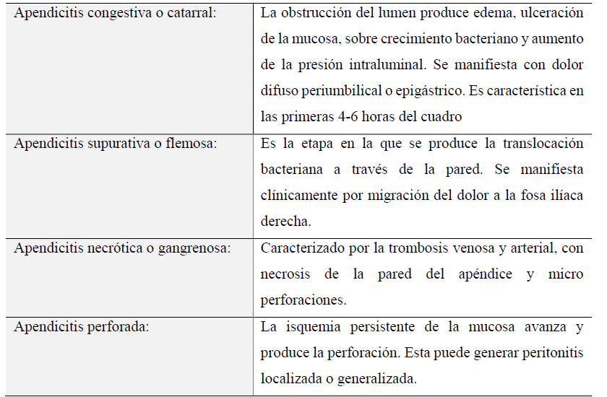
- METODOLOGÍA O MATERIALES Y METODOS
Se realizó un estudio observacional, retrospectivo, transversal y de enfoque cuanti-cualitativo, fundamentado en la metodología de análisis de datos secundarios. No se manipuló ninguna variable, manteniendo un enfoque puramente descriptivo basado exclusivamente en la revisión exhaustiva de las historias clínicas de pacientes adultos intervenidos quirúrgicamente por apendicitis aguda. Este análisis permitió identificar patrones terapéuticos, evaluar la calidad de la farmacoterapia administrada y detectar la presencia de problemas relacionados con medicamentos (PRM) y resultados negativos asociados a la medicación (RNM), bajo criterios estandarizados establecidos en consensos internacionales. Además, se consideró la clasificación de la gravedad de los PRM detectados y la evaluación de la adecuación del tratamiento farmacológico según las guías clínicas vigentes.

El estudio se desarrolló en el Hospital Provincial General Docente de Riobamba, una institución de referencia en la provincia de Chimborazo, Ecuador. Se utilizó una muestra no probabilística por conveniencia compuesta por 151 historias clínicas de pacientes hospitalizados con diagnóstico confirmado de apendicitis aguda durante el período enero-junio de 2020.

Se emplearon fichas estructuradas de recolección de datos previamente validadas, las cuales permitieron registrar información demográfica, diagnóstico clínico, prescripción farmacológica, tipo y severidad de los PRM, y los RNM asociados. Para el análisis se utilizaron categorías propuestas en el Segundo y Tercer Consenso de Granada, permitiendo una clasificación estandarizada de los hallazgos.

El análisis estadístico fue de tipo descriptivo, utilizando herramientas informáticas como Microsoft Excel 2019 para el cálculo de frecuencias absolutas, relativas y medidas de tendencia central. Adicionalmente, se elaboraron tablas y gráficos con el fin de facilitar la representación e interpretación de los datos obtenidos.
2.1 Población y muestra
La población o universo de estudio está constituido por 249 historias clínicas de todos los pacientes hospitalizados por apendicitis aguda del Hospital General Provincial Docente de Riobamba durante el periodo enero-junio del 2020.
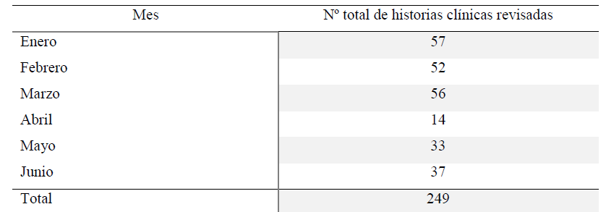
Tabla 2.- Total de historias clínicas revisadas
2.2 Selección de la muestra
La selección de la muestra fue de tipo no probabilístico guiada en los criterios de inclusión y exclusión establecidos. La muestra fue de 151 historias clínicas de pacientes adultos hospitalizados por apendicitis aguda, en el periodo de enero a agosto del 2020.
Tabla 3.- Total de historias clínicas seleccionados
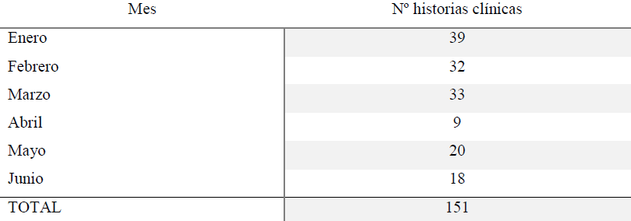

2.3 Criterios de inclusión
- Pacientes adultos mayores de 18 años, de ambos sexos, hospitalizados con diagnóstico confirmado de apendicitis aguda mediante evaluación clínica, laboratorio y estudios de imagen.
- Historias clínicas completas que incluyeran información detallada sobre antecedentes personales relevantes, evolución clínica, intervención quirúrgica realizada y esquema farmacológico administrado.
- Pacientes que recibieron tratamiento farmacológico postquirúrgico estandarizado conforme a los protocolos del hospital.
2.4 Criterios de exclusión
- Historias clínicas incompletas, con registros faltantes sobre la farmacoterapia o intervención quirúrgica.
- Pacientes menores de 18 años al momento de la intervención quirúrgica.
- Pacientes con comorbilidades significativas (como enfermedades oncológicas, inmunosupresión grave o infecciones severas concomitantes) que pudieran modificar la farmacoterapia estándar indicada para el tratamiento de apendicitis aguda.
2.5 Recolección de datos
Se utilizaron fichas de recolección de datos diseñadas y validadas previamente, donde se registró información detallada sobre:
- Características demográficas del paciente, incluyendo edad, sexo y antecedentes patológicos relevantes.
- Tipo de apendicitis diagnosticada, clasificándola como simple, supurativa, gangrenosa o perforada.
- Medicación prescrita, especificando el tipo de antibacterianos, analgésicos utilizados, dosis, vía de administración, frecuencia y duración del tratamiento.
- Identificación y clasificación de los problemas relacionados con medicamentos (PRM) y resultados negativos asociados a la medicación (RNM), siguiendo las categorías y definiciones propuestas en el Segundo y Tercer Consenso de Granada.
- Evaluación de la adecuación de la farmacoterapia según guías clínicas nacionales e internacionales.
Los datos recopilados fueron sistematizados en una base de datos diseñada específicamente para este estudio, lo que permitió realizar una revisión detallada y estructurada de la farmacoterapia administrada a cada paciente. Esta sistematización no solo facilitó el almacenamiento organizado de la información, sino que también permitió establecer vínculos entre los esquemas terapéuticos aplicados y los desenlaces clínicos observados, como la aparición de complicaciones, la duración de la estancia hospitalaria y la presencia de resultados negativos asociados a la medicación (RNM).
Asimismo, el análisis de los registros posibilitó identificar patrones recurrentes en la prescripción de antibióticos y analgésicos, así como inconsistencias terapéuticas que derivaron en problemas relacionados con medicamentos (PRM).
El tratamiento riguroso de los datos a través de herramientas estadísticas permitió obtener resultados confiables y representativos, fundamentales para sustentar las conclusiones del estudio y formular recomendaciones clínicas orientadas a mejorar la calidad del uso de medicamentos en pacientes postquirúrgicos con apendicitis aguda.
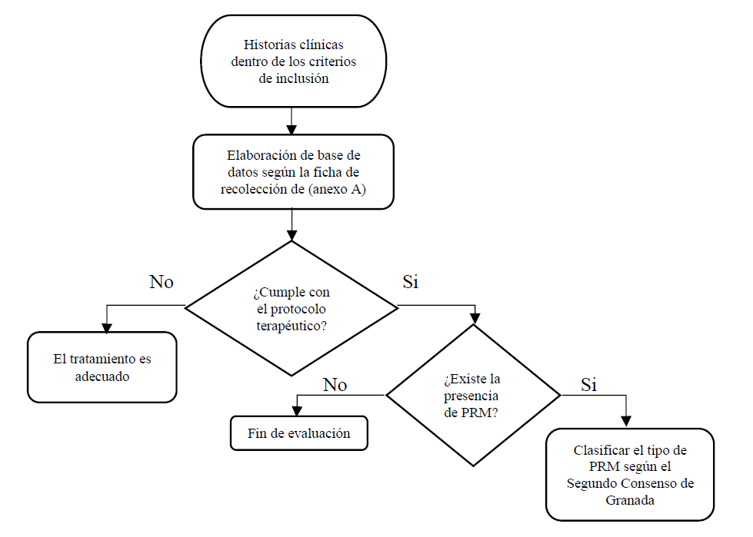Esquema 1.- Metodología e recolección y análisis de datos

- RESULTADOS Y DISCUSIÓN
3.1 Resultados:
Del total de 151 historias clínicas analizadas, el 81% de los pacientes correspondieron a adultos jóvenes, comprendidos entre los 18 y 40 años, mientras que el 19% restante fueron adultos mayores.
- Se observó una ligera predominancia del sexo masculino con un 54% frente a un 46% de sexo femenino. La clasificación del tipo de apendicitis diagnosticada reveló que la forma supurativa fue la más común, representando el 54% de los casos, seguida por la forma simple (30%), gangrenosa (10%) y perforada (6%).
- En cuanto a la farmacoterapia empleada, se identificaron siete esquemas antibióticos diferentes. La combinación de Ampicilina/Sulbactam fue la más utilizada (45,3%), seguida por regímenes que involucraban Ceftriaxona, Metronidazol y Ciprofloxacino en diversas combinaciones. Respecto al tratamiento analgésico, el Ketorolaco fue el fármaco más prescrito (37,3%), seguido por el Paracetamol (36,6%) y la Dipirona (23,8%).
- Se detectaron 121 problemas relacionados con medicamentos (PRM) distribuidos principalmente en tres categorías: PRM1 (problema de salud no tratado) con el 81% de los casos, PRM3 (inefectividad no cuantitativa) con un 18,4%, y PRM2 (medicación innecesaria) con un 1,6%. Además, se observó que el 69,5% de los pacientes recibió un tratamiento farmacológico inadecuado, ya sea por omisión, selección incorrecta o subdosificación de medicamentos.
- El análisis de los resultados negativos asociados a la medicación (RNM) reveló que un porcentaje importante de los pacientes presentó inefectividad del tratamiento, prolongación de la estancia hospitalaria y riesgo potencial de infecciones nosocomiales, atribuibles principalmente a la prescripción inadecuada de antibióticos.

Tabla 4.- PRM identificados
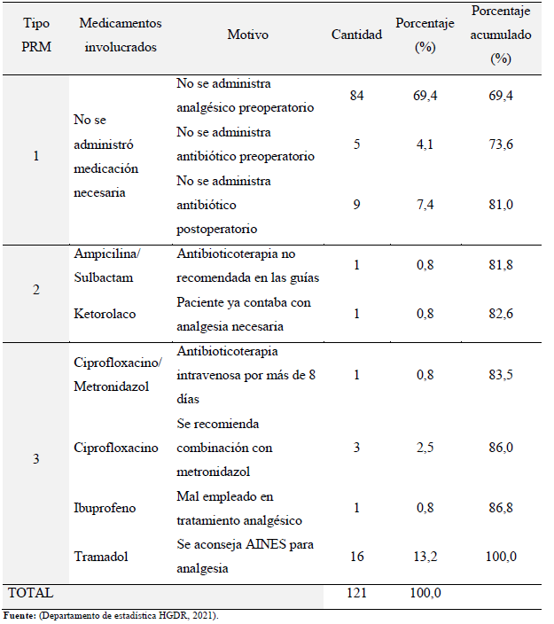

Discusión
- Los resultados obtenidos en el presente estudio son consistentes con investigaciones realizadas en entornos hospitalarios similares, donde se evidencia una alta prevalencia de PRM en pacientes sometidos a cirugía por apendicitis aguda (Torner et al., 2003; Sanmartín, 2018). La alta incidencia de PRM1, atribuible a problemas de salud no tratados, pone de manifiesto la necesidad de reforzar los protocolos de prescripción postquirúrgica y de implementar programas de seguimiento farmacoterapéutico efectivo.
- El predominio del uso de Ampicilina/Sulbactam como terapia antibiótica inicial se alinea con las recomendaciones de guías clínicas internacionales (Solomkin et al., 2010); sin embargo, la variabilidad observada en los esquemas antibióticos indica una falta de estandarización en el tratamiento, lo cual puede comprometer los resultados clínicos y favorecer la resistencia bacteriana.
- La prescripción de analgésicos mostró una preferencia por el uso de AINEs como el Ketorolaco, aunque se reconoce que su empleo prolongado puede estar asociado a complicaciones gastrointestinales y renales (Moreno et al., 2002). La selección de medicamentos analgésicos debe ser cuidadosamente evaluada, considerando la situación clínica individual de cada paciente.
- La elevada tasa de tratamientos farmacológicos inadecuados y de PRM detectados reafirma la importancia de integrar al farmacéutico clínico en el equipo de salud para intervenir de manera proactiva en la optimización de la farmacoterapia, como lo han evidenciado estudios exitosos en Cuba y España (Elías et al., 2020; Gaspar et al., 2016).
- Finalmente, la instauración de un programa de seguimiento farmacoterapéutico sistemático no solo mejoraría los resultados en salud, sino que también reduciría los costos hospitalarios derivados de complicaciones prevenibles y prolongaciones innecesarias de la estancia hospitalaria.
- CONCLUSIONES
El seguimiento farmacoterapéutico realizado en pacientes adultos postquirúrgicos con apendicitis aguda permitió identificar una alta incidencia de problemas relacionados con medicamentos, siendo los más frecuentes los problemas de salud no tratados, la inefectividad terapéutica y la medicación innecesaria. Estos hallazgos evidencian fallas importantes en la adecuación de la farmacoterapia y subrayan la necesidad de fortalecer los protocolos de prescripción hospitalaria.
El análisis reveló que, a pesar de la elección apropiada inicial de antibióticos en muchos casos, persisten variaciones injustificadas en los esquemas terapéuticos y errores en la selección o dosificación de medicamentos, lo cual impacta negativamente en la evolución clínica del paciente y en los costos institucionales.
Desde un análisis crítico, se reafirma la importancia de integrar al farmacéutico clínico en el equipo multidisciplinario, no solo como apoyo en la dispensación de medicamentos, sino como un agente activo en la vigilancia y mejora de la terapéutica hospitalaria. Asimismo, resulta imprescindible implementar programas estructurados de seguimiento farmacoterapéutico que permitan la detección precoz de PRM y RNM, contribuyendo a una atención más segura, eficiente y centrada en el paciente.
Finalmente, se recomienda desarrollar estrategias de capacitación continua para el personal de salud en materia de uso racional de medicamentos, establecer protocolos de prescripción basados en evidencia actualizada y promover investigaciones futuras que evalúen el impacto de las intervenciones farmacéuticas en los desenlaces clínicos y económicos del sistema de salud.
FINANCIACIÓN:
Los autores deben declarar la fuente de financiación de su investigación, estas pueden ser organizaciones gubernamentales, universidades, centros de investigación, becas, proyectos aprobados entre otros. Por otra parte, si la investigación no tuvo financiamiento también debe indicarlos
CONFLICTO DE INTERESES:
Los Autores declaran si existen o no conflicto de intereses con su investigación
CONTRIBUCIÓN DE AUTORÍA:
En concordancia con la taxonomía establecida internacionalmente para la asignación de créditos a autores de artículos científicos (https://credit.niso.org/). Los autores declaran sus contribuciones en la siguiente matriz:
Participar activamente en: | Autor 1. | Autor 2
Conceptualización | X
Análisis formal |  | X
Adquisición de fondos |  | X
Investigación | X
Metodología | X
Administración del proyecto | X
Recursos |  | X
Redacción –borrador original | X
Redacción –revisión y edición | X
La discusión de los resultados | X | X
Revisión y aprobación de la versión final del trabajo. | X | X
REFERENCIAS BIBLIOGRAFICAS:
Brunicardi, F. C., Andersen, D. K., Billiar, T. R., Dunn, D. L., Hunter, J. G., & Matthews, J. B. (2016). Principios de Cirug\u00eda Schwartz (10.a ed.). McGraw-Hill Education.
Becerra, E. (2018). Seguimiento farmacoterapéutico para pacientes adultos con apendicitis aguda en el Hospital Regional Docente Vicente Corral Moscoso. [Tesis de pregrado, Universidad de Cuenca]. Repositorio Institucional de la Universidad de Cuenca.
Ceriani, C. (2015). Uso racional de antimicrobianos. Revista Argentina de Salud Pública, 6(24), 1-7.
Elías, I., et al. (2020). Eficiencia del seguimiento farmacoterapéutico en adultos mayores polimedicados. Revista Cubana de Farmacia, 54(1), 11-13.
Hernández, M., et al. (2019). Apendicitis aguda: Abordaje clínico y terapéutico. Universidad Nacional Autónoma de México.
Instituto Nacional de Estadística y Censos (INEC). (2018). Anuario de Estadísticas de Salud: Morbilidad hospitalaria. INEC.
Ministerio de Salud Pública del Ecuador (MSP). (2013). Guía de Atención Farmacéutica en Hospitales Públicos.
Moreno, M., et al. (2002) Efectos adversos gastrointestinales de los AINEs. Medicina Clínica, 118(10), 365-368. (Explica los riesgos del uso de ketorolaco como analgésico).
Muhammad, I., Khan, F. U., Khan, S., & Khan, A. (2022). Impact of pharmaceutical care on medication errors and hospital readmissions: A systematic review and meta-analysis. BMC Health Services Research, 22(1), 1257. https://doi.org/10.1186/s12913-022-08735-8
Núñez, M. (2020). Seguimiento Farmacoterapéutico de pacientes polimedicados. Universidad de La Laguna.
Osorio, J., & Cárdenas, D. (2015). Análisis bibliométrico de seguimiento farmacoterapéutico en Latinoamérica. Revista Colombiana de Ciencias Químico-Farmacéuticas, 44(2), 119-126.
Rojas, G., & Marinkovic, D. (2019). Abordaje integral de la apendicitis aguda. Revista Chilena de Cirugía, 71(4), 315-322.
Sanmartín, D. (2018). Modelo de seguimiento farmacoterapéutico en pacientes post operados de apendicitis aguda del Hospital General Teófilo Dávila. [Tesis de pregrado, Universidad Técnica de Ambato]. Repositorio Institucional de la Universidad Técnica de Ambato.
Santos-Ribeiro, S., Neves, M. R., Ribeiro, D., & Roque, F. (2020). Prevalence and characterization of drug-related problems in hospitalized patients: A systematic review. International Journal of Clinical Pharmacy, 42(4), 1189–1200. https://doi.org/10.1007/s11096-020-01026-2
Solomkin, J. S., et al. (2010). Guidelines for the selection of antibiotic therapy. Clinical Infectious Diseases, 50(2), 133-164.
Soto, A. (2017). Seguimiento farmacoterapéutico: importancia y beneficios. Revista Peruana de Medicina Experimental y Salud Pública, 34(1), 15-20.
Suárez-González, M., Pérez-Moreno, M. A., & Martínez-Martínez, F. (2021). Clinical pharmacy services in Latin America: A multicenter study of interventions and outcomes. Pharmacy Practice, 19(2), 2305. https://doi.org/10.18549/PharmPract.2021.2.2305
Torner, N., et al. (2003). Atención farmacéutica en los problemas relacionados con medicamentos en enfermos hospitalizados. Medicina Clínica, 120(8), 280-283.
Torres-Ramos, Y., García-Cruz, C., Rodríguez-Fernández, M., & Morales-Ríos, O. (2023). Pharmaceutical care and pharmacovigilance challenges post-COVID-19: New horizons for patient safety. Frontiers in Pharmacology, 14, 1145789. https://doi.org/10.3389/fphar.2023.1145789
World Health Organization (WHO). (2002). The pursuit of responsible use of medicines: Sharing and learning from country experiences.

